[川崎市産業振興財団ロゴ](https://www.kawasaki-net.ne.jp/)川崎市

川崎市　ワンストップ型

臨時経営相談

無料経営相談

専門家による

新型コロナウイルス感染症の影響を受けている事業者の皆様に、専門家による様々な支援施策の活用に向けたアドバイスや申請支援、新しい生活様式に向けた経営相談等、経営に関するお悩み解決を全力でサポートします。

会場での面談による相談のほか、電話等による相談も受付けております。

テイクアウト・デリバリーを始めたい

事業計画が立てられない

テレワークを導入したい

**新たな生活様式など**

今後の経営相談

借入の仕方がわからない

支援制度を案内

申請サポート

申請書の書き方が分からない

どの補助金が使えるの？

**9月1日～令和3年3月31日**

**月～金/９：００～１７：００**

**土日祝日は除く**

相談受付

**①9:00～10:00　②10:30～11:30　③13:00～14:00　④14:30～15:30　⑤16:00～17:00**

※相談は予約優先となります（会場相談かオンライン相談の選択が可能です）



【インターネットでの予約】

https:// kawasaki-net.resv.jp/

【電話での予約】　　℡　０４４－５４８－４１６９

予約システム

会　場　案　内

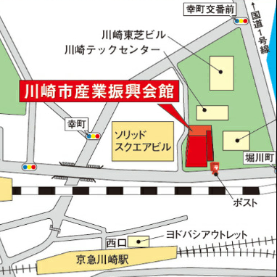

　川崎市産業振興会館



**インターネットまたは電話で相談日時の予約が必要です**

ご来場の際は、マスクの着用、手指の消毒、検温にご協力をお願いします。

※相談会場では、補助金等の申込み・申請はできませんのでご注意ください

リモートでの相談をご希望の方は、

**電話相談、オンライン（zoom）**相談

【相談窓口】　　℡　０４４－５４８－４１６９

オンライン相談

電話相談

協 力 機 関：／神奈川県よろず支援拠点／一般社団法人川崎中小企業診断士会

問い合わせ先：**公益財団法人川崎市産業振興財団**

　　　　　　　電話044－548-4141／メール center@kawasaki-net.ne.jp

日　　程：９月1日～　※土日祝日は除く

相談時間：９時～１７時

（12時～13時除く）

相談場所：川崎市産業振興会館12Ｆ

　　　　　川崎市幸区堀川町６６番地２０

最寄り駅：JR川崎駅北口から徒歩８分

川崎市産業振興会館

JR川崎駅